CARACTERIZACIÓN DE LOS TUMORES CEREBRALES EN UN HOSPITAL UNIVERSITARIO DE PEREIRA, UN ESTUDIO RETROSPECTIVO.

AUTORES: Adriana Milena-Páez¹ Nini Johana-Erazo², Nixon Martín-Burbano², Catherine Liseth-Merchancano², Anyela Briyeth-Muñoz².
^{1.} Medica Neurocirujana en Hospital Universitario San Jorge, Docente, Programa de Medicina, Facultad de Ciencias de la Salud, Universidad Tecnológica de Pereira, Risaralda, Colombia Miembro Asociación Colombiana de Neurocirugía, Miembro De la Federación mundial de Neurocirugía.
^{2.} Estudiante de medicina, Facultad de Ciencias de la Salud, Universidad Tecnológica de Pereira, VIII semestre.

AUTOR CORRESPONSAL:
Nini Johana Erazo
Correo: niniohana17@hotmail.com

RESUMEN
Objetivo: determinar la frecuencia, características demográficas, mortalidad, pronostico, métodos diagnósticos y tratamiento de pacientes con tumores cerebrales en el Hospital Universitario San Jorge de Pereira.
Diseño: estudio descriptivo, retrospectivo.
Materiales y métodos. Se analizaron 78 historias clínicas de pacientes que ingresaron al Hospital Universitario San Jorge entre 2008-2011 con diagnóstico de tumor cerebral.
Resultados. De los 78 pacientes el 62,8% eran hombres, la edad promedio fue 45,9 años, los tumores más frecuentes fueron el Glioblastoma multiforme y el tumor metastásico (17,9% cada uno), el tratamiento de elección fue la cirugía (80,8%), seguido de la Radioterapia 29,5 % y la quimioterapia 17,9%. la mortalidad fue del 45% con una sobrevida de 3,4 años. el 51% de los pacientes que ingresaron con Karnofsky menor de 70 murieron, el 34.4% de los pacientes con karnofsky mayor de 70 al ingreso vivieron.
Conclusiones. El pronóstico de vida de los tumores cerebrales en el Hospital Universitario San Jorge de Pereira es mayor a la esperada por la Organización Mundial de la Salud, la cirugía fue el tratamiento de elección incrementando la sobrevida, la Tomografía Axial Computarizada se usó en todos los pacientes por disponibilidad, precisión y costo-efectividad para este medio, la biopsia es una herramienta necesaria para el diagnóstico definitivo del tipo de tumor, la escala funcional de Karnofsky se podría utilizar como factor pronóstico de mortalidad en tumores cerebrales.
PALABRAS CLAVE: Neoplasias Encefálicas, Glioblastoma, Diagnóstico por Imagen, escala de karnofsky.

ABSTRACT
CHARACTERIZATION OF BRAIN TUMORS IN A UNIVERSITY HOSPITAL OF PEREIRA, A RETROSPECTIVE STUDY.
AIM: to determine the frequency, demographics, mortality, prognostic, diagnosis and treatment of patients with brain tumors at the University Hospital San Jorge of Pereira-Colombia
DESING: a retrospective study
MATERIALS AND METHODS: The medical history of 78 patients admitted to University Hospital San Jorge of Pereira between 2008-2011 with a diagnosis of brain tumor has been studied.
RESULTS: Of 78 patients, 62.8% were male age 45.9 years average, the tumor of Glioblastoma Multiforme was the most common, and Metastatic Tumor represents 17.9%, the surgery was the treatment for the 80.8% of patients, and Radiation Therapy was 29.5% and Chemotherapy 17.9%. The mortality was 45% with a survival of 3.4 years, 51% of patients who was admitted with Karnofsky score under 70, they died.
CONCLUSION: The prognosis of Brain Tumors in University Hospital San Jorge of Pereira Pereira is higher than the expected survival according to World Health Organization, surgery was the treatment choose by increasing the length of survival, Computed Axial Tomography was used in all patients for being available, accurate and cost effective for this medium, a biopsy is a necessary tool for the definitive diagnosis of tumor type, Karfnosky functional scale could be used as a predictor of mortality in brain tumors.
KEYWORD: Brain tumors, Glioblastoma, Diagnostic Imaging, Karnofsky Scale.

INTRODUCCIÓN
La incidencia de los tumores cerebrales oscila entre 10 y 17 casos por cada 100.000 habitantes/año según estadísticas de los Estados Unidos (EEUU), además se relaciona el aumento de su prevalencia con la edad en forma constante hasta los 75-84 años ⁽¹⁾, y representa la tercera causa de mortalidad por cáncer ⁽²⁾.

Según el Instituto Nacional de Cancerología de Bogotá Colombia, la incidencia de los tumores del sistema nervioso central (SNC) está entre 2 y 19 casos por 100.000 habitantes/año, con tres periodos de edad de mayor incidencia: 0-4 años, 15-24 años y 65-79 años ⁽³⁾. Según el Instituto de Cancerología de Medellín Colombia, la proporción de tumores cerebrales es similar en hombres y mujeres; el 42% de los pacientes tienen 40 años o menos y el 50% se encuentra en un grado de malignidad avanzada al diagnóstico ⁽⁴⁾.
La Central Brain Tumor Registry of the United States (CBTRUS) determinó que la localización más frecuente de los tumores cerebrales primarios son las meninges 34%, seguido por los lóbulos cerebrales: frontal, parietal, temporal y occipital con un 22% ⁽⁵⁾.
Cada grupo tumoral se presenta en un grupo demográfico específico, por ejemplo, los meningiomas y schwannomas aparecen comúnmente en mujeres, mientras que los astrocitomas son frecuentes en el sexo masculino; los tumores de células germinales y los astrocitomas se diagnostican más en niños y adolescentes mientras que los meningiomas, adenomas y glioblastoma multiforme (GBM) se detectan más en los adultos. En cuanto al tipo histológico (variedad de tumor), los más frecuentes son los astrocitomas, que representan más del 50% de los tumores primarios del SNC ⁽⁶⁾.
De acuerdo con la clasificación de la Organización Mundial de la Salud (OMS), los tumores del SNC se clasifican en cuatro grados: el grado I, incluye tumores de bajo potencial proliferativo y posibilidad de curación con extirpación quirúrgica completa, el grado II, incluye tumores con capacidad infiltrativa y capacidad de recurrencia, el grado III, incluye tumores con evidencia histológica de malignidad, como atipia y alta actividad mitótica; el grado IV, incluye tumores con atipia nuclear, alta actividad mitótica, necrosis y proliferación microvascular ⁽⁷⁾.
Los estudios de imagen para diagnóstico inicial incluyen, una tomografía axial computarizada (TAC), seguido de Imagen por Resonancia Magnética Cerebral (IRM) con un protocolo de secuencia específico para caracterización tumoral, morfológica y volumétrica. Confirmada la sospecha de lesión tumoral, el tratamiento microquirúrgico de los tumores cerebrales intrínsecos consiste en alcanzar la máxima resección del tumor, minimizando la morbilidad postoperatoria ⁽⁸⁾. El diagnostico histopatológico se requiere incluso cuando las lesiones están localizadas profundamente en el cerebro o inaccesibles mediante cirugía abierta ⁽⁹⁾.
Respecto al tratamiento de los tumores de SNC además de la cirugía está dado por tratamiento complementario con radioterapia (RT) y quimioterapia (QMT) ⁽⁸⁾. La RT puede ser curativa en algunos tumores benignos, especialmente si el tamaño y la localización del tumor permiten una radiación suficientemente alta al volumen tumoral. Además la QMT ha demostrado eficacia para prolongar la sobrevida en gliomas de alto grado en trabajos aleatorizados, aunque la recurrencia es la normal ⁽¹⁰⁾.
En pacientes oncológicos es posible evaluar las repercusiones de la enfermedad en el desempeño de su actividad diaria, mediante la escala de Karfnosky (KPS) con valores de 0 a 100, siendo 0 la muerte ⁽¹¹⁾, en los tumores cerebrales la escala correlaciona un peor pronóstico en los GBM, siendo de peor pronóstico un KPS < 70%, y tras la intervención quirúrgica no parece tener una importancia pronostica como si lo es el estatus neurológico posterior ⁽¹²⁾.
En Colombia la literatura existente acerca de tumores cerebrales es muy escasa, por esta razón surgió el interés de realizar un estudio descriptivo retrospectivo en el Hospital Universitario San Jorge (HUSJ), con el propósito de determinar la proporción, características demográficas, mortalidad, pronóstico, métodos diagnósticos y tratamiento de pacientes con esta patología, para sentar precedentes estadísticos comparativos con otros estudios.

MATERIALES Y MÉTODOS
Se realizó un estudio descriptivo-retrospectivo en el HUSJ, usando como población todos los pacientes que ingresaron entre los años 2008-2011 y que fueron diagnosticados con algún tipo de tumor cerebral según la Clasificación Internacional de Enfermedades (CIE - 10), la base de datos de historias clínicas se obtuvo previa autorización del comité de bioética del HUSJ, obteniendo así una población total de 110 pacientes; de los cuales se excluyeron 32, al presentar datos incompletos, tumores indiferenciados y diagnósticos diferentes al de tumor cerebral, obteniendo así una población total de 78 pacientes, se analizó datos demográficos, clasificación del tumor según la OMS, método diagnóstico más utilizado, y hallazgos positivos en la TAC simple y contrastada, imagen por IRM y biopsia, además de la localización del tumor cerebral por la TAC, el tratamiento recibido (cirugía, QMT y RT), la sobrevida y la funcionalidad del paciente mediante la escala de KPS antes y después del tratamiento, la mortalidad se determinó localizando a los pacientes con los datos personales registrados en las historias clínicas, pero estos en algunos casos no se encontraban actualizados dificultando su obtención. Los datos se registraron y validaron en el software Excel® 2010, y se analizaron con ayuda del software IBM® SPSS® Statistics 20.0.

RESULTADOS
De los pacientes incluidos en la investigación el 37,2% corresponde al sexo femenino, y el 62,8% sexo masculino, con una media de edad de 45,9 años, la edad mínima fue 1 año y máxima 88 años, se distribuyeron por grupos etarios cada uno con un rango de 22 años (Cuadro 1). El 53,8% área urbana y 46,2% área rural. Los tipos de tumores cerebrales encontrados se muestran en la Figura 1 siendo el tumor más frecuente el GBM y tumor metastásico con el 17,9% cada uno. Entre las edades de 0 a 18 años se encontró una mayor proporción de meduloblastoma, astrocitoma pilocítico y ependimoma con 21,4% cada uno, se encontró que en adultos (18 - 60 años) el más frecuente fue el GBM (20,5%), y en adultos mayores (60 - 88 años) tumor metastásico (28%); así mismo en el sexo femenino predomino el astrocitoma pilocítico, GBM y meningioma con una proporción del 17,2% cada uno y en el sexo masculino el GBM (18,3%).
Cuadro 1. Rango de edad de pacientes con tumor cerebral, HUSJ 2008-2011
EDAD (Años) | FRECUENCIA | PORCENTAJE
0 – 22 | 15 | 19,2
23 – 45 | 23 | 29,5
46 – 67 | 23 | 29,5
68 – 89 | 17 | 21,8
TOTAL | 78 | 100

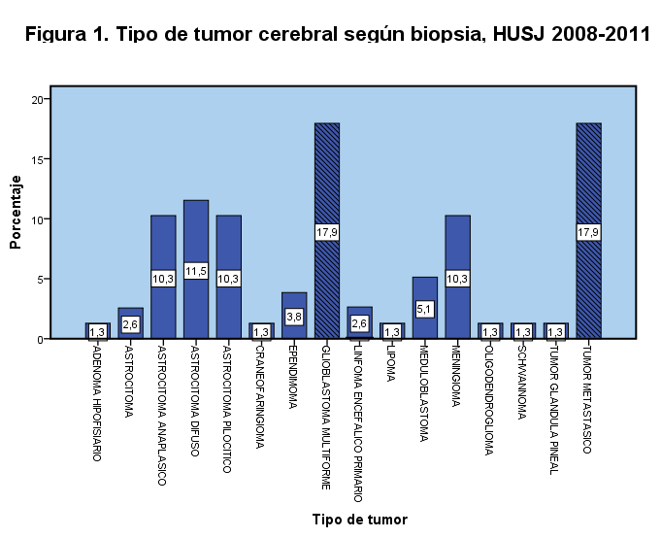
Los tumores metastásicos se presentaron en un 17,9%, el origen primario más común fue el pulmonar (28,6%), y cáncer de seno con 14,2%, el 48,2% no fue posible determinar el origen primario, debido a que fallecieron antes de instaurar un diagnóstico. La localización más frecuente a nivel cerebral fue en lóbulo frontal (28,5%).
El diagnóstico definitivo se realizó en el 83,3% de los pacientes con biopsia, 10,3% con TAC y 6,5% con IRM; no todos los métodos diagnósticos ya mencionados fueron utilizados en el análisis clínico de todos los pacientes; la IRM solo fue realizada en el 78,8% de los pacientes, la biopsia en el 80,8% y solo la TAC en el 100%, además el 6,4% de los pacientes que les fue realizada la TAC no presentaban reporte de los hallazgos en la historia clínica, al igual que el 12,9% de los pacientes que se les realizó biopsia.
La relación entre el grado de diagnóstico y los hallazgos más reelevantes en la TAC se muestran en el cuadro 2.
Cuadro 2. Hallazgos en TAC según estadio diagnostico
GRADO | EDEMA % | HIDROCEFALIA % | SANGRADO % | REALCE CON CONTRASTE %
I | 57 | 23,8 | 19 | 14,2
II | 64,3 | 42,9 | 50 | 42,9
III | 50 | 8,3 | 16,6 | 25
IV | 88 | 20 | 28 | 36

Con relación a los pacientes que se les realizó biopsia se registraron los siguientes hallazgos: atipia (59%), mitosis (42,3%), necrosis (34,6%) y neovascularización (26%). Al 17,9% de los pacientes no se les realizó biopsia debido a que la mortalidad de estos fue antes del tratamiento definitivo o los familiares no autorizaron la realización de esta. (Cuadro 3).
Cuadro 3. Hallazgos en biopsia en pacientes con tumor cerebral, HUSJ 2008-2011
VARIABLE | FRECUENCIA | PORCENTAJE
REALIZACIÓN DE BIOPSIA
Si | 63 | 80,8
No | 15 | 19,2
Total | 78 | 100
HALLAZGOS BIOPSIA
Atipia | 46 | 59
Necrosis | 27 | 34,6
Neovascularización | 21 | 26,9
Mitosis | 33 | 42,3
DATO
No aplica | 14 | 17,9
Sin reporte | 10 | 12,8

Con la biopsia se determinó el grado del tumor, encontrando que el grado IV tuvo una proporción de 32,1%, seguido del grado I con 26,9% (Cuadro 4).
ESTADIO | FRECUENCIA | PORCENTAJE
I | 21 | 26,9
II | 14 | 17,9
III | 12 | 15,4
IV | 25 | 32,1
SIN DATO | 6 | 7,7
TOTAL | 78 | 100
4. Grado al diagnóstico determinado por biopsia en pacientes con tumor cerebral, HUSJ 2008-2011

El tratamiento de elección para la mayoría de los pacientes fue la cirugía 80,8%, mientras la RT y la QMT se realizó en un 29,5% y 17,9% respectivamente. A los pacientes que se les realizo cirugía presentaron un tiempo medio de sobrevida de 19,2 meses, tiempo mayor en comparación con aquellos a los cuales no se les realizó (13,5 meses).
Cuadro 5. Tratamiento en pacientes con tumor cerebral, HUSJ 2008-2011
TRATAMIENTO | CIRUGÍA | QMT | RT
NO | 19,2 | 82,1 | 70,5
SI | 80,8 | 17,9 | 29,5
TOTAL | 100 | 100 | 100

Se encontró una mortalidad general del 45% y un 45% de pacientes sin dato, debido a la dificultad de obtener datos actualizados en la historia clínica. Según el tipo de tumor se encontró que el tumor metastásico, adenoma hipofisario, astrocitoma anaplásico, astrocitoma difuso, GBM, linfoma cerebral primario, lipoma, oligodendroglioma tuvieron una mortalidad del 100%

En la figura 2. Se observa la sobrevida de todos los pacientes, con una media de 3,4 años; para el GBM la media de sobrevida fue 2,7 años, para el astrocitoma anaplásico una media de 1,3 años, y se demostró de este último, que 4 años después del diagnóstico tan solo el 25% de los pacientes sobreviven. Para el tumor metastásico se encontró que al cabo de 4 años sobrevive el 40% de los pacientes, la sobrevida luego del tratamiento se aproxima a la de la población general, la cual se observa en la figura 3.
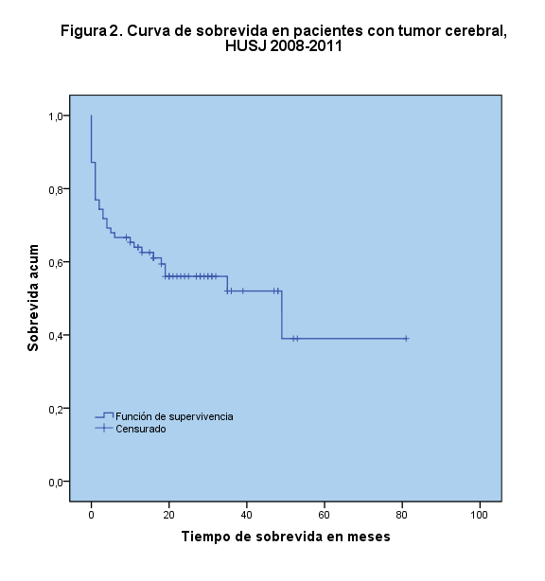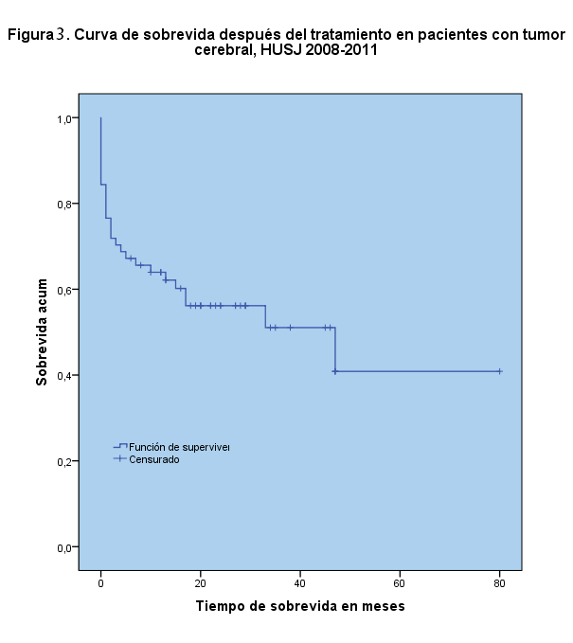
A los 4 años de seguimiento murieron un total de 35 pacientes que representa el 44,9% de la población. De ellos, 8 pacientes (22,8%) tenían un KPS inicial de 80, 7 pacientes (20%) tenían un KPS inicial de 70, 6 pacientes (17,1%) el KPS inicial era de 50, y 4 pacientes (11,7%) el KPS inicial era de 40 y 60 cada uno. Se observó una mayor mortalidad en pacientes que ingresaron con un KPS entre 40 y 70, igualmente se observó que entre más bajo era el KPS, mayor fue la tasa de mortalidad, por ejemplo los pacientes que ingresaron con un KPS de 10 su mortalidad fue del 100%, la sobrevida incrementó a medida que el KPS inicial era mayor.

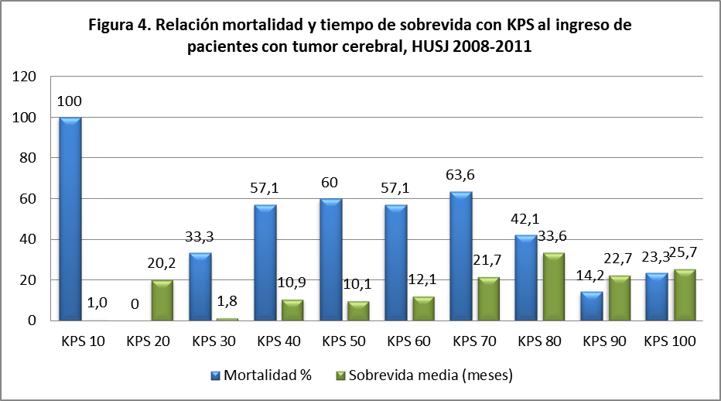

Un valor de KPS mayor después de la cirugía se relacionó con menor mortalidad y mayor sobrevida alcanzando mortalidad del 100% en pacientes con valores de KPS menores de 30.

DISCUSIÓN

El promedio de edad para la presentación de los tumores cerebrales en el HUSJ fue de 52 años, siendo más frecuentes en el sexo masculino. Lo cual difiere con los resultados encontrados en otros estudios como el de la clínica el Bosque de Bogotá Colombia, donde se evaluaron 212 reportes de patología de pacientes con tumores del SNC y se encontró que 124 pertenecían al sexo femenino y 88 al sexo masculino ⁽⁶⁾. En los reportes de la National Brain Tumor Society's la prevalencia de tumores es mayor en el sexo femenino ⁽¹⁾.
Con relación al tipo de tumor según la literatura mundial los gliomas son los tumores más frecuentes seguidos por los meningiomas que representan el 27% de los casos ⁽⁶⁾. En nuestro estudio se encontró que los tumores primarios más frecuentes son los gliomas y de estos el de mayor proporción fue el GBM (17,9%), el segundo en frecuencia es el meningioma (10.3%) de todos los tumores cerebrales. En la población pediátrica se encontró que de los tumores primarios de SNC más frecuentes es el meduloblastoma ⁽¹³⁾. Además los tumores metastásicos, se presentaron en un 17,9% y sus principales sitios de metástasis se correlacionan con la literatura mundial siendo el pulmonar con 28,6% el más frecuente, seguido de seno 14,2% ⁽¹⁴⁾.
Respecto al diagnóstico de los tumores cerebrales, el 83,3% de los casos se realizó con biopsia, 10,3% con TAC y 6,5% con IRM; estos datos coinciden con los de la literatura mundial; la biopsia además de realizar el diagnóstico etiológico determina el grado histológico y con ello el tratamiento definitivo ⁽¹⁵⁾, además permite realizar un diagnóstico precoz, conocer de forma muy precisa la localización de la lesión y su relación anatómica con las estructuras vecinas. Cabe aclarar que la IRM es el procedimiento imagenológico de elección ⁽¹⁶⁾, en nuestro caso se realizó en un porcentaje significativo de 78,8%. La TAC en el HUSJ fue realizada a todos los pacientes, siendo este el método más utilizado, por su alta disponibilidad y su costo efectividad ⁽¹⁰⁾.
El tumor cerebral que mayor hallazgos a la TAC presentó fue el astrocitoma, mostrando un mayor porcentaje de edema (64,3%), hidrocefalia (42,9%), sangrado (50%) y realce con el contraste (42,9%); según la literatura este tipo de tumor en un bajo porcentaje presenta una progresión maligna a astrocitoma anaplásico, y finalmente GBM ⁽¹⁷⁾, presenta como principal hallazgo el edema (88%) y es el de mayor incidencia siendo el 38% de los tumores cerebrales primarios a nivel mundial ⁽¹⁸⁾.

Con relación a la biopsia como método diagnostico en la diferenciación del tipo de tumor, esta se define como el estándar de oro ⁽¹⁹⁾. En el HUSJ al 80,8% de los pacientes se les realizo biopsia y en el 19,2% restante no fue realizada; esto se explica porque algunos murieron antes del procedimiento y en otros casos, por falta de consentimiento para el procedimiento por parte del paciente o familiares. Además se evaluaron aspectos relevantes al análisis de la biopsia como son los hallazgos predictores de malignidad (atipia, necrosis, neovascularización y mitosis), y el pronóstico del paciente según su estadificación. Se encontró atipia (59%), necrosis (34%), neovascularización (26,9%), y mitosis (42,3%); estos hallazgos afectan a largo plazo el pronóstico de vida del paciente, especialmente porque el GBM representa la mayor proporción de tumores en nuestro estudio, presentando una sobrevida de 2,7 años, además el 31,2% de los pacientes fueron diagnosticados en estadio IV, por ende al relacionar estas variables, permite concluir que a mayor presencia de estos hallazgos mayor es el grado de malignidad, además estos factores asociados a la resección parcial del tumor, la localización lateral del tumor, la pérdida de estructuras diferenciantes, y la combinación de necrosis, proliferación endotelial y un índice mitótico mayor de cinco o el hallazgo de Ki-67 mayor a uno, son predictores de mal pronóstico ⁽¹²⁾⁽²⁰⁾.
En este estudio se observó que a los pacientes que se les realizo biopsia tenían mejor sobrevida con un promedio de 19,09 meses, mientras que, a quienes no se les realizó tenían una sobrevida de 14 meses. Esto se explica porque, aunque la biopsia per se no es un factor que afecte la sobrevida, si lo es la resección tumoral completa, que asociada a la biopsia lleva a un diagnóstico definitivo y un tratamiento complementario adecuado.
El tratamiento principal fue la cirugía, realizada en el 80,8% de los pacientes, esta busca la resección total del tumor y un mejor estado funcional con el menor daño ⁽²¹⁾. Al 20% restante no se les realizo la cirugía por muchos factores, entre ellos, la muerte del paciente antes del procedimiento, el no tener el consentimiento de los familiares y del paciente, y la remisión a otras instituciones.
La cirugía junto con el tratamiento complementario de QMT y RT mejoro aún más la sobrevida de los pacientes (1,5 años), a diferencia de los pacientes que solo recibieron QMT y RT, quienes tuvieron una menor sobrevida (1 año). Los pacientes con metástasis fueron los de elección para manejo solo con RT, y su sobrevida no supera el año de vida.
La incidencia de mortalidad anual fue del 3,4% y en el 45% de los pacientes no se logró establecer la situación actual. Comparando estos datos de mortalidad con los de EEUU, en donde se reporta una incidencia de 1,2% por año ⁽²²⁾, podemos decir que existe un incremento significativo de mortalidad en el HUSJ.
La sobrevida media de los pacientes con astrocitomas, según la clasificación de la OMS, es de 5 a 7 años para los de grado I, de 2,5 a 3 años para el grado II, de 1,5 a 2 años para el grado III, y de 1 año o menos para el grado IV ⁽¹²⁾, Según el análisis de Kaplan Meyer se encontró una sobrevida general promedio de 3,4 años, para el GBM un promedio de 2,7 años y el astrocitoma anaplásico 1,3 años, siendo mayor para el GBM y similar en el astrocitoma anaplásico; datos similares a los establecidos por la OMS.

Son factores de mal pronóstico en pacientes con tumor de SNC la resección parcial del tumor, la localización frontal, la combinación de necrosis, proliferación endotelial, KPS menor de 70 y un índice mitótico mayor de cinco o el hallazgo de Ki-67 ⁽²⁰⁾. En este mismo orden de ideas, en un análisis retrospectivo multicéntrico de la Radiation Therapy Oncology Group (RTOG), se encontró que aquellos pacientes por debajo de 65 años y con una puntuación de KPS de 70 o más, con un tumor primario controlado sin metástasis sistémicas, tuvieron una sobrevida promedio por encima de 7 meses, mientras aquellos con KPS menor a 70 tuvieron una sobrevida promedio de 2,3 meses ⁽²³⁾. En este estudio se observó que 51% de los pacientes que ingresaron con KPS menor de 70 murieron, en contraste, solo un 34.4% de los pacientes con KPS mayor de 70 al ingreso, mueren después del tratamiento. Posterior al tratamiento, a medida que el KPS aumento se observó menor mortalidad y mayor tiempo de sobrevida. Comparando los índices de KPS antes y después del tratamiento podemos decir que el total de la población presento un KPS medio de 61.3 con un rango entre 10 y 100 mientras que en la segunda evaluación presentaron un KPS medio de 41.1 y con un rango entre 0 y 100, lo que evidencia una disminución de la media y en el rango aparece valores de cero en los pacientes que mueren después del tratamiento. En síntesis el KPS puede ser un predictor de mal pronóstico ya que el índice de KPS menor de 70 se relaciona con una mayor mortalidad.

AGRADECIMIENTOS
Al Departamento de Neurocirugía del Hospital Universitario San Jorge y al Doctor José William Martínez
CONFLICTOS DE INTERÉS
Los autores declaramos no tener conflictos de interés.

REFERENCIAS
- American Brain Tumor Association [sede Web], Facts & Statistics; 2011 [Acceso 6 Feb 2012]. Disponible en: http://www.abta.org/sitefiles/pdflibrary/ABTA-FactsandStatistics2011-FINAL.pdf
- Meneses CA, Penagos P, Zubieta C, De los Reyes CA, Martí A, López J. Neurocirugía Radioguiada en tumores cerebrales de alto grado. Experiencia en el Instituto Nacional de Cancerología Bogotá [Tesis doctoral]. Colombia: Universidad del Rosario; 2011.
- Anuario estadístico 2008, Instituto Nacional de Cancerología [sede Web]; 2009 [Acceso 6 Feb 2012]; ISSN: 1909-8995. Disponible en: http://www.cancer.gov.co/documentos/Anuario%20Estaditico/2008/Anuario2008.pdf
- Alvarán L, Gómez LA, Aguirre DC, Ortiz LD. Caracterización neuropsicológica de pacientes con glioma tratados en el instituto de cancerología de Medellín. Acta Neurol Colomb. 2008; 24 (1): 13-23.
- Central Brain Tumor Registry of the United States (CBTRUS). Primary Brain and Central Nervous System Tumors Diagnosed in the United States in 2004-2007. [Citado 16 Feb 2012]; Disponible en: http://www.cbtrus.org/2011-NPCR-SEER/WEB-0407-Report-3-3-2011.pdf
- Chater CG; Aristizabal G; Aristizabal J; Roa CL; Alvarado H. Características demográficas y patológicas de los tumores del sistema nervioso central estudiados en la clínica El Bosque; Acta Neurol Colomb. 2011; 27 (2): 106-113.
- Instituto Nacional de Cáncer [Sede Web]. EE.UU. 1937-2011 [Actualizado 14 ene 2011; acceso 8 Feb 2012]. Disponible en: http://www.cancer.gov/espanol/pdq/tratamiento/cerebralesadultos/HealthProfessional/page2
- González J.M, González López P, Talamantes Escribá F, García-March G, Roldán-Badía P, Quilis-Quesada V et al. Tratamiento de los tumores cerebrales intrínsecos de áreas motoras elocuentes. Resultados de un protocolo basado en la navegación, tractografía y monitorización neurofisiológica de estructuras corticales y subcorticales. Rev Neurocirugía Esp. 2011; 22: 23-3.
- Teixeira MJ, Fonoff E, Mandel M, Leite H, Rosemberg S. Stereotactic biopsies of brain lesions. Arq Neuropsiquiatr. 2009; 67(1):74-77.
- Arbizua J, Domínguez PD, Diez R, Vigil C, García R, Zubieta JL et al. Neuroimagen de los tumores cerebrales. Rev Esp Med Nucl. 2011; 30(1):47–6.
- Martín Ortiz JD, Sánchez Pérez MJ, Sierra JC. Evaluación de calidad de vida en pacientes con cáncer: una revisión. Rev. Col. Psiq. 2005; 14: 34-45.
- Molina F, Prujá E, Vera R, Marcos M, Tejedor M, Albistur JJ. Factores pronósticos en los tumores cerebrales. ANALES Sis San Navarra. 2001; 24 Suppl 1.
- Cerquera FR, Patiño R, Mantilla MI. Meduloblastoma cerebeloso bilateral en adultos: presentación de dos casos. Rev Colomb Radiol. 2011; 22(4): 3362-6.
- Sajama C, Lorenzoni J, Tagle P. Diagnóstico y tratamiento de las metástasis encefálicas. Rev Méd Chile. 2008; 136: 1321-1326.
- Martínez GL, Vargas IX. Efectos secundarios de la radioterapia en el tratamiento de los tumores cerebrales. Semergen. 2009; 35(7):345-9.
- Suárez JC, Zunino J, Viano JC, Herrera E, Theaux R, Surur A. Gliomas cerebrales de bajo grado en el adulto. Rev argent neurocir. 2008; 22.
- Neurocirugía Blog [Sitio Web]. Colombia: Universidad Javeriana; 2006 [Actualizado 5 Feb 2006; Acceso 15 Feb 2012]; Disponible en: http://neurocirugiajaveriana.blogspot.com/2006/02/tumores-gliales.html
- Cloughesy T. The Impact of Recent Data on the Optimization of Standards of Care in Newly Diagnosed Glioblastoma. Seminars in Oncology. 2011; 38 Suppl 4; 11-20.
- González LG. Biopsia estereotáctica frente a espectroscopia en gliomas de alto grado de malignidad. Revisión de la bibliografía. Rev Neurol. 2008; 47 (6): 310-314.
- López-Aguilar E, Sepúlveda-Vildósola C, Betanzos-Cabrera Y, Gascón-Lastiri G, Ortiz-Suárez L, Rivera-Márquez H. Factores pronósticos y sobrevida de pacientes pediátricos con ependimomas. Gac Méd Méx. 2009; 145 (1).
- Diaz RI, Roa SJ. Gliomas de bajo grado: una mirada al tratamiento individualizado. Neurocien Colom 2011; 18(2) : 200-207
- Díaz V, Yáñez A, Ponce C, Villegas R, Pastén JA. Tendencia de la mortalidad por tumores cerebrales malignos en Chile. Análisis de tasas. Rev Chil Neuro Psiquiat.; 2006; 44(4): 263-270.
- Santa María AP, Gaspard AB, Bassan MZ, Pinillos L, Moscol A, Castillo GA.
Radiocirugía en el Tratamiento de las Metástasis Cerebrales. Rev Per Neurocirugía. 2007; 2 (4).

